Добавление материала.

1 шаг. Открываем нужный раздел ( в нашем случае http://mmoum.ucoz.ru/blog )

2 шаг. В появившемся окне выбираем функцию «Добавить материал»

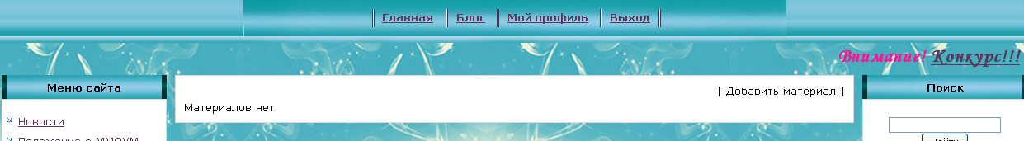

3 шаг. А) Выбираем категорию размещения материала. Б) Указываем название материала (как обычно
в теме письма на почту)
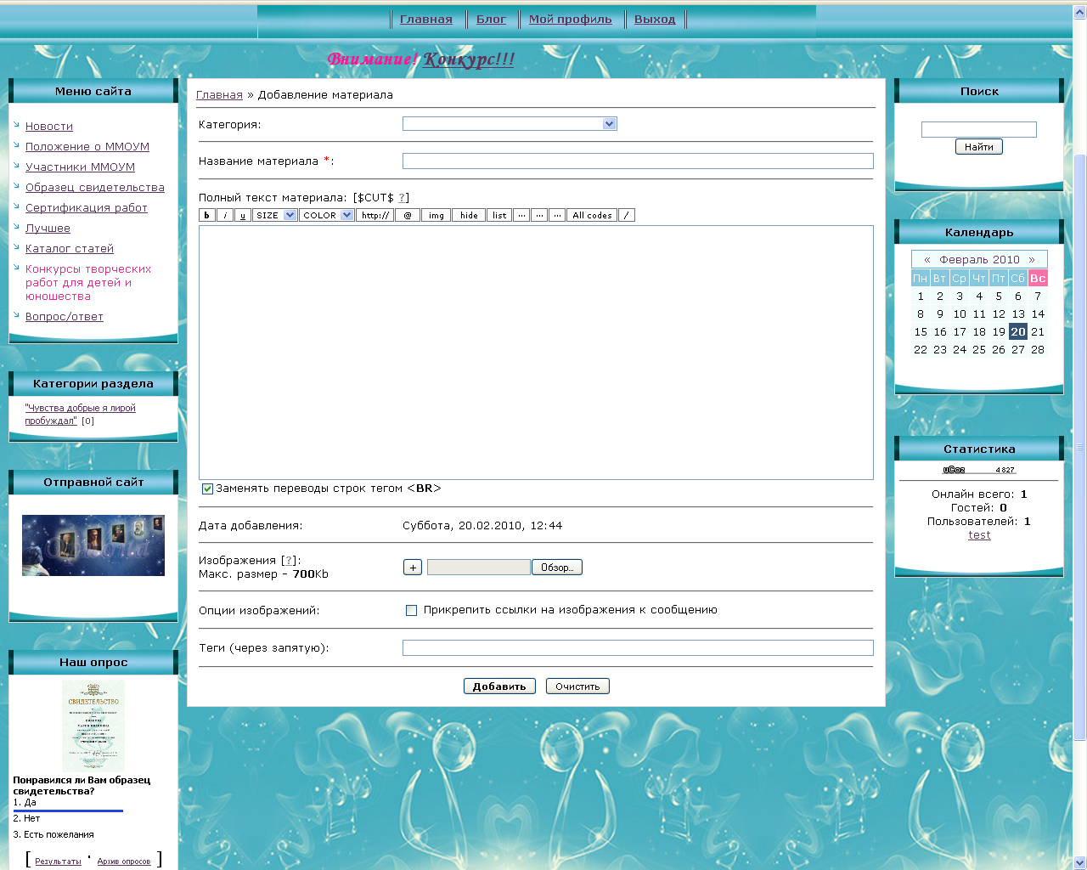

В) Пишем необходимую информацию в поле «Полный текст материала»
(как обычно во вложении письма)

http://sozvezdieoriona.ucoz.ru/forum/2-17-114-16-1233279474 - здесь подробно написано о значении закладок панели ( принцип работы как в worde)

4 шаг. (если необходимо) Добавляем рисунок ( в «Обзор» указываем путь загружаемого изображения)
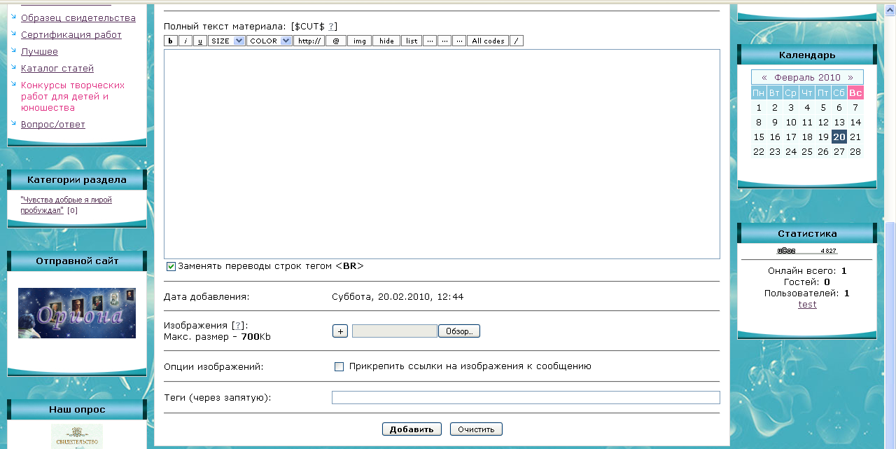

Появиться, копируем $IMAGE1$, вставляем в поле «Полный текст материала»
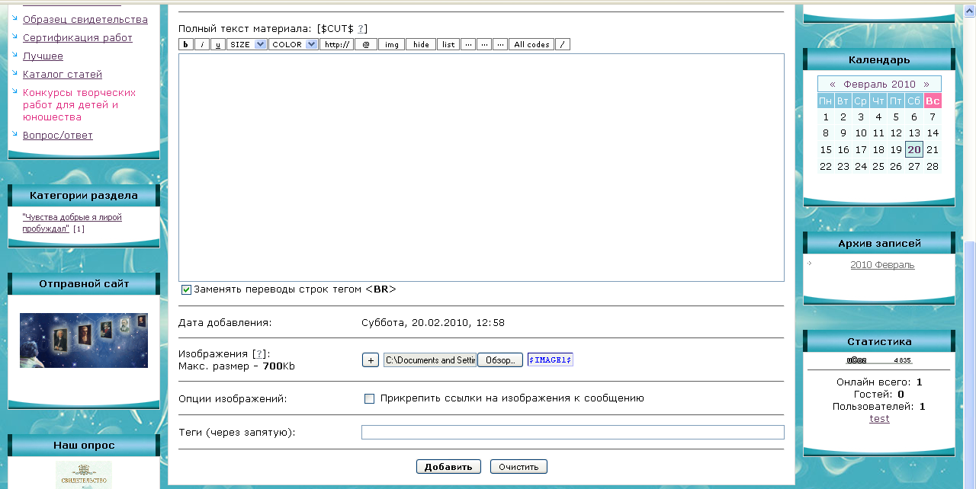

Если необходимо добавить более одного изображения, нажимаем +

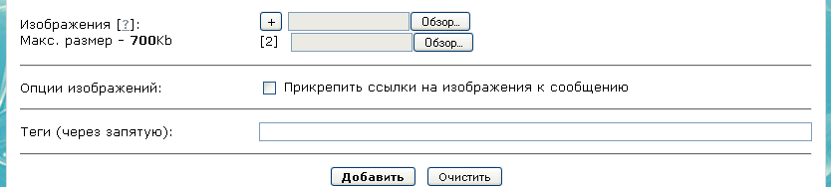
И повторяем предыдущие шаги: в «Обзор» указываем путь загружаемого изображения и т. д.)

5 шаг. Подтверждаем добавление материала. (Нажимаем на слово «Добавить»).

Редактирование материала.

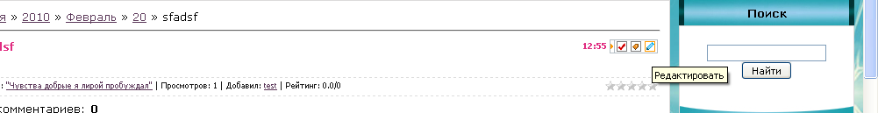

Вносим необходимые изменения. Нажимаем «Сохранить».

